國 立 高 雄 餐 旅 大 學

「 數 位 教 材 設 計 及 品 質 管 理 要 點 」 專 題 講 座

活動時間：105 年 5 月 27 日（星期四） 活動地點：行政大樓 A405 會議室

議程表

時間 | 議程 | 主持人／主講人
15:00-15:25 | 報到 | --
15:25-15:30 | 開場 | 航空暨運輸服務管理系 鄭凱文主任
15:30-17:30 | 數位教材設計及品質管理要點 | 致理科技大學多媒體設計系 張淑萍助理教授
17:30- | 結束 | --

※ 本表係預定，時間依照實際狀況彈性處理。

國立高雄餐旅大學交通資訊

學校地址
高雄市小港區松和路 1 號

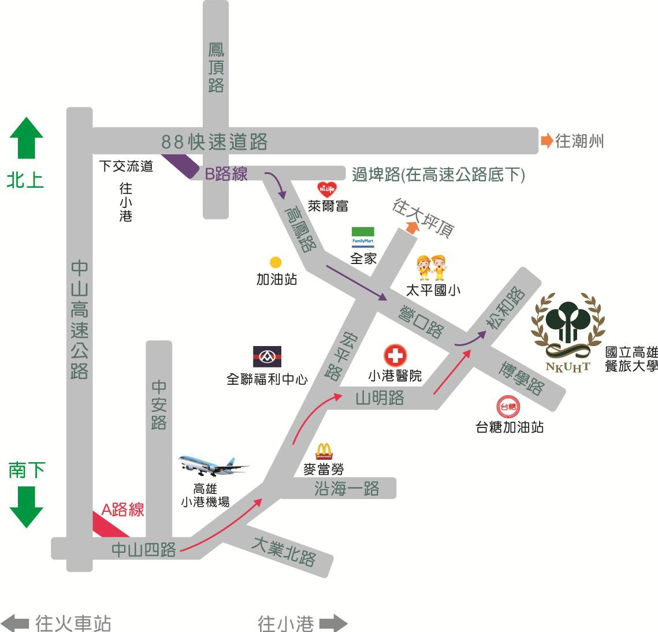 學校位置

交通路線
(1)自行開車
• A 路線－從火車站：
由火車站中山路→宏平路→山明路→松和路→本校 (自行開車至本校約 50 分鐘)
• B 路線－從高速公路：
高速公路→88 快速道路→由小港出口→鳳頂路→過埤路→高鳳路→營口路→松和路
→本校(下 88 快速道路至本校約 10 分鐘) (2)高鐵與捷運
• 至高鐵左營站轉搭乘捷運紅線，至終點站小港站出站，至 4 號出口(二苓國小)，搭乘 接駁車 R1(紅 1)路或計程車，至高雄餐旅大學正門口下車，約 10~15 分鐘到達本校。
- 紅 1 公車時刻表：http://southeastbus.com/index/kcg/R1.html

校園平面 圖
活動地點：本校行政大樓四樓 A405 會議室

